Лабораторная работа №3 по «Технологиям программирования»
Работу выполнил студент 351 группы, КНиИТ
Григорьев Алексей Александрович

Задание №1

- Создайте собственное приложение выводящий на форму рисунок, состоящий из различных объектов (линий, многоугольников, эллипсов, прямоугольников и пр.), не закрашенных и закрашенных полностью. Используйте разные цвета и стили линий (сплошные, штриховые, штрих-пунктирные). Пользователь может по нажатию клавиш перемещать его по экрану, менять его размер и поворачивать
Представьте три варианта создания изображение: через bitmap, через параметр PaintEventArgs, через ссылку Handle на форму Windows.
- Постройте график функции по своему варианту из лабораторной 1 (часть 4). Добавьте заголовок.

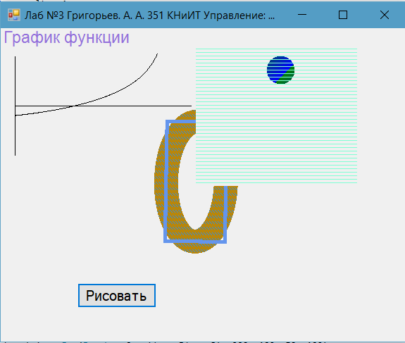

using System;
using System.Collections.Generic;
using System.ComponentModel;
using System.Data;
using System.Drawing;
using System.Linq;
using System.Text;
using System.Threading.Tasks;
using System.Windows.Forms;
using System.Drawing.Drawing2D;

namespace technoprog3_1
{
public partial class Form1 : Form
{
Graphics g_graph;
// Коэффициенты для матриц
private float x_offset = 0;
private float y_offset = 0;
private float xy_mult = 1;
private float rotate_angle = 0;

public Form1()
{
InitializeComponent();
}

private void Form1_Paint(object sender, PaintEventArgs e)
{
Graphics g = e.Graphics;
Matrix matMult = new Matrix();
matMult.Scale(xy_mult, xy_mult);

g.MultiplyTransform(matMult);
g.RotateTransform(rotate_angle);
g.TranslateTransform(x_offset, y_offset);

g.DrawEllipse(
new Pen(
new HatchBrush(HatchStyle.DashedDownwardDiagonal,
Color.DodgerBlue,
Color.DarkGoldenrod),
20),
200, 100, 50, 100);

g.DrawRectangle(new Pen(Brushes.CornflowerBlue, 3), 200, 100, 50, 100);

/*
Pen p = new Pen(Color.Green, 2);
Rectangle rect = new Rectangle(10, 10, 200, 200);
e.Graphics.DrawEllipse(p, rect);
p.Dispose();
*/
Bitmap bmp = new Bitmap(pictureBox1.Width, pictureBox1.Height);
Graphics gr = Graphics.FromImage(bmp);
LinearGradientBrush gradientBrush = new LinearGradientBrush(new Point(0, 0), new Point(40, 40), Color.Green, Color.Blue);
gr.FillEllipse(gradientBrush, 100, 10, 40, 40);

for (int i = 0; i < pictureBox1.Height; i += 5)
{
gr.DrawLine(new Pen(Color.Aquamarine, 0.25f), 0, i, pictureBox1.Width, i);

}
pictureBox1.Image = bmp;

}

private void button1_Click(object sender, EventArgs e)
{
// this.Invalidate(); // Вызывает событие Redraw

int amp = 70; //амплитуда
int h = 40; //отступ для текста
int x0 = 20; //начала координат
int y0 = h + amp;
List<double> f = new List<double>();
// Начальный, конечный x, шаг
double x = -3.5;
float xk = 2.5f;
double dx = 0.015;

// Константы в формуле
double a = -1.25;
double b = -1.5;
double c = 0.75;
while (x <= (xk + dx / 2))
{

double y = b * c / x + Math.Cos(Math.Sqrt(a * a * a * x));
if (y < 3)
{
f.Add(y * 25);
}
x = x + dx;
}
// Инструменты рисования
g_graph = Graphics.FromHwnd(this.Handle); // Где рисуем
Pen pen = Pens.Black; // Чем рисуем
// Текст заголовка
g_graph.DrawString("График функции", new Font("Arial", 14), Brushes.MediumPurple, 0, 0); //Вывод текста
//textBox1.Text = "График синусоиды";
//Рисуем график
g_graph.DrawLine(pen, x0, y0, x0 + (xk * 100), y0); //Рисуем ось X
g_graph.DrawLine(pen, x0, y0 - amp, x0, y0 + amp); //Рисуем ось Y
for (int i = 0; i < f.Count - 1; i++) //Рисуем график
{
float f1 = y0 - (float)f[i]; //Координата Y[i]
float f2 = y0 - (float)f[i + 1]; //Координата Y[i+1]
g_graph.DrawLine(pen, x0 + i, f1, x0 + i + 1, f2);
}

}

private void Form1_KeyDown(object sender, KeyEventArgs e)
{
switch (e.KeyCode)
{
case Keys.D:
x_offset += 5.0f;
break;
case Keys.A:
x_offset -= 5.0f;
break;
case Keys.W:
y_offset -= 5.0f;
break;
case Keys.S:
y_offset += 5.0f;
break;
case Keys.D1:
xy_mult += 0.05f;
break;
case Keys.D2:
xy_mult -= 0.05f;
break;
case Keys.Q:
rotate_angle += 1.0f;
break;
case Keys.E:
rotate_angle -= 1.0f;
break;
default:
break;
}
this.Invalidate();
}

private void Form1_Load(object sender, EventArgs e)
{

}

private void Form1_KeyPress(object sender, KeyPressEventArgs e)
{

}
}
}

Задание №2

1. Создайте фрактал «Кривая дракона»

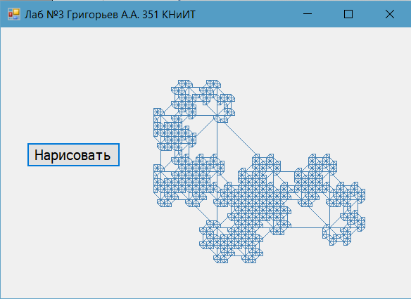

using System;
using System.Collections.Generic;
using System.ComponentModel;
using System.Data;
using System.Drawing;
using System.Linq;
using System.Text;
using System.Threading.Tasks;
using System.Windows.Forms;

namespace technoprog3_1_2
{
public partial class Form1 : Form
{
Graphics gr;
Pen dragonPen = new Pen(Color.SteelBlue, 0.3f);

private void DragonFracRecursive(float x1, float y1, float x2, float y2, int k)
{
if (k == 0)
{
gr.DrawLine(dragonPen, x1, y1, x2, y2);
}
else
{
float tx = (x1 + x2) / 2 + (y1 - y2) / 2;
float ty = (y1 + y2) / 2 - (x1 - x2) / 2;
DragonFracRecursive(x2, y2, tx, ty, k - 1);
DragonFracRecursive(x1, y1, tx, ty, k - 1);

// Добавление этой строки делает результат как на изображении
// но при этом противоречит условию
gr.DrawLine(dragonPen, x1, y1, x2, y2);
}
}

public Bitmap DragonFrac(int recursive_depth, float x0, float y0, float xn, float yn)
{
Bitmap bmp = new Bitmap(pictureBox1.Width, pictureBox1.Height);
gr = Graphics.FromImage(bmp);

DragonFracRecursive(x0, y0, xn, yn, recursive_depth);

return bmp;
}

public Form1()
{
InitializeComponent();
}

private void button2_Click(object sender, EventArgs e)
{
pictureBox1.Image = DragonFrac(
11,
90, 90,
250, 250);
}
}
}

Задание №3.

1. Создайте программу, показывающую пульсирующее сердце.

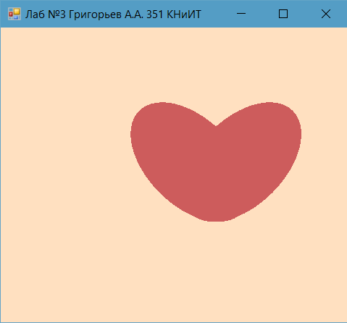

using System;
using System.Collections.Generic;
using System.ComponentModel;
using System.Data;
using System.Drawing;
using System.Linq;
using System.Text;
using System.Threading.Tasks;
using System.Windows.Forms;

namespace technoprog3_2
{
public partial class Form1 : Form
{
//описываем переменные достыпные в любом обработчике событий класса Form1
private int x1, y1, width, height;
private float[] sizeMult = { 0.5f, 0.6f, 0.85f, 1.0f, 0.9f, 0.75f };
private int sizeMultI = 0;
private SolidBrush brush = new SolidBrush(Color.IndianRed);

public Form1()
{
InitializeComponent();
}

private void Form1_Load(object sender, EventArgs e)
{
//определяем цент экрана
x1 = ClientSize.Width / 2;
y1 = ClientSize.Height / 2;
//определяем конец часовой стрелки с учетом центра экрана
width = 200;
height = 120;
}

private void Form1_Paint(object sender, PaintEventArgs e)
{
Graphics g = e.Graphics;
g.TranslateTransform(
(ClientSize.Width + width) / 2,
(ClientSize.Height + height) / 2);

g.ScaleTransform(sizeMult[sizeMultI], sizeMult[sizeMultI]);

g.RotateTransform(-135);

g.TranslateTransform(
-1 * (ClientSize.Width + width) / 2,
-1 * (ClientSize.Height + height) / 2);

g.FillEllipse(brush, x1 + 110, y1, width, height);
g.FillEllipse(brush, x1 + 100, y1 + 10, height, width);
}

private void timer1_Tick(object sender, EventArgs e)
{
sizeMultI = (sizeMultI + 1) % sizeMult.Length;
Invalidate(); //вынудительный вызов перерисовки (Paint)
}
}
}

Задание №4

1. Добавите в приведенный графический редактор свои функции в соответствии с вариантом. Расширьте приложение путем добавления возможности выбора пользователем цвета и величины кисти. (Дополнительно была добавлена функция выбора формы кисти)

